**Eskilstunas simstjärnor hemma från USA och laddar inför SM på hemmaplan**

Karl Lindoff, Lisa Eriksson och Anna Eriksson från Eskilstuna Simklubb är nyligen hemkomna från USA, där de kombinerar simning med studier. Nu ska de vila upp, träffa släkt och vänner men även ladda upp inför hösten och SM i Eskilstuna.

Alla tre tycker det är väldig skönt att vara hemma i Eskilstuna under sommaren. Förutom att ha sommarlov kommer de simma SM i långbana i Malmö i slutet på juni och de blickar framåt mot SM på hemmaplan i november.

- *SM på hemmaplan är helt klart är en milstolpe och stort att få vara med om! Jättekul att få se hemstaden och moderklubben stå som värdar,* säger Karl.- *Och* *SM i kortbana brukar var en av årets roligaste tävlingar*, fortsätter Anna och får medhåll från både Lisa och Karl.

Att få delta på ett SM ställer höga krav på aktiva, det är tuffa kvaltider som behöver uppnås för att få vara med. Eskilstuna Simklubbs chefstränare, Mikael Eriksson, tror ändå att han kan mönstra upp med en trupp på runt tio simmare, vilket är en i sammanhanget stor trupp. Eskilstuna Simklubb har spänt bågen högt och har som målsättning att arrangera de bästa mästerskapen någonsin. Man kommer bland annat ge de aktiva en bättre och mer medveten måltidsupplevelse och klubben bygger upp ett mässområde inne på Munktellarenan. Arrangemanget blir även det första miljödiplomerade mästerskapet.

**Höstens målsättning för de tre simmarna**För både Karl, Lisa och Anna är ett bra resultat under SM höstens stora mål, förutom det, har de olika personliga målsättningar. Anna tävlar sitt sista år som junior och siktar på några framskjutna placeringar och Lisa siktar på att simma final i alla sina individuella grenar. För Karl är SM i Eskilstuna ett stort mål i sig.

- *SM på hemmaplan kommer fungera som stark målbild för mig under vartenda träningspass fram till november då jag vill överträffa mig själv. För oss aktiva är det insatsen i bassängen som vi kan bidra med samt att vi kan bidra till en god atmosfär som personer och goda föredömen, vilket även är målsättning för mig,* avslutar Karl

**Skillnad på tävlingar i USA och i Sverige**Lisa och Karl menar att den största skillnaden mellan simtävlingar i USA och i Sverige är att i USA lägger de större fokus på lagtävlingarna än vad man gör i Sverige.

- *Det är helt klart mer högljutt med allt hejande i USA, engagemanget från övriga i laget är något helt annat*, menar Anna.

- *Mina föräldrar var väldigt nära att köpa öronproppar när de besökte en tävling*, avslutar Karl.

**Mer information**

Christoffer Andersson, tävlingsansvarig Eskilstuna Simklubb 070 - 478 09 06  
Mikael Eriksson, chefstränare Eskilstuna Simklubb 070 - 612 03 26

Karl Lindoff 073 - 201 56 03

Lisa Eriksson 076 - 294 12 56  
Anna Eriksson 076 - 294 12 55

[www.eskilstunasimklubb.se](http://www.eskilstunasimklubb.se)

**Fakta**  
Eskilstuna Simklubb arrangerar sim-SM den 13-17/11 och det blir Eskilstunas största enskilda evenemang under 2019. Klubben satsar på att ge de aktiva och ledarna en bättre och mer medveten måltidsupplevelse. Ett mässområde kommer byggas ihop med simarenan. För att besökarna på bästa sätt ska kunna följa tävlingarna på plats kommer en stor LED-vägg byggas inne i simhallen och det kommer finnas många bildskärmar runt om i arenan. Dessutom blir SM det första miljödiplomerade mästerskapet som ställer höga krav på en mängd punkter på arrangören.

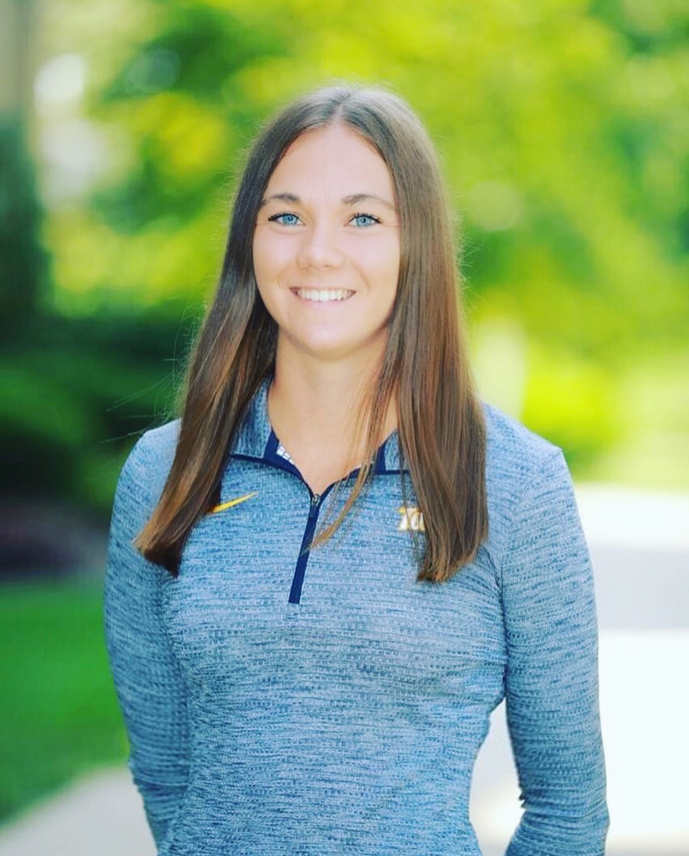

**Namn:** Lisa Eriksson

**Skola:** University of Toledo

**Studieinriktning:** Finance & International Business

**Träningsdos per vecka:** 20 timmar varav 4 är på land och 16 är i vattnet

**Bästa med USA:** Mitt lag och alla kompisar,

folk där är väldigt sociala och trevliga!

**Saknar mest från Sverige:** Familj och vänner har jag saknat mest. Lösgodis, ostbågar och svensk mat också (men det finns ett IKEA ganska nära)

**Simmar på SM i Eskilstuna:** 50,100,200 frisim och lagkapper.

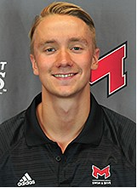

**Namn:** Karl Lindoff

**Skola:** Maryville University of St Louis

**Studieinriktning:** Double Bachelor Degrees in Business Administrations and Mathematics

**Träningsdos per vecka:** ca20 timmar

**Bästa med USA:** Tävlingsfokuserade miljön och lagandan

**Saknar mest från Sverige:** Maten

**Simmar på SM i Eskilstuna:** 50 och 100 frisim, 50 och 100 fjäril

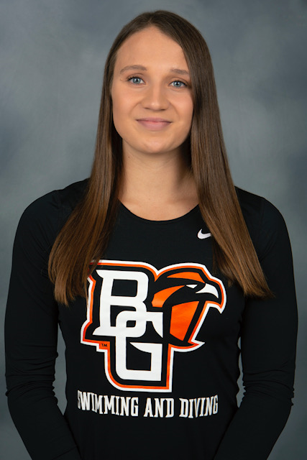

**Namn:Anna Eriksson**

**Skola:** Bowling Green State University

**Studieinriktning:** International business

**Träningsdos per vecka:** 17-20 timmar

**Bästa med USA:** Hela collegeupplevelsen

**Saknar mest från Sverige:** Lösgodis

**Simmar på SM i Eskilstuna:** 50 och 100 frisim och lagkapper